Jméno:……………………….

**PRACOVNÍ LIST**

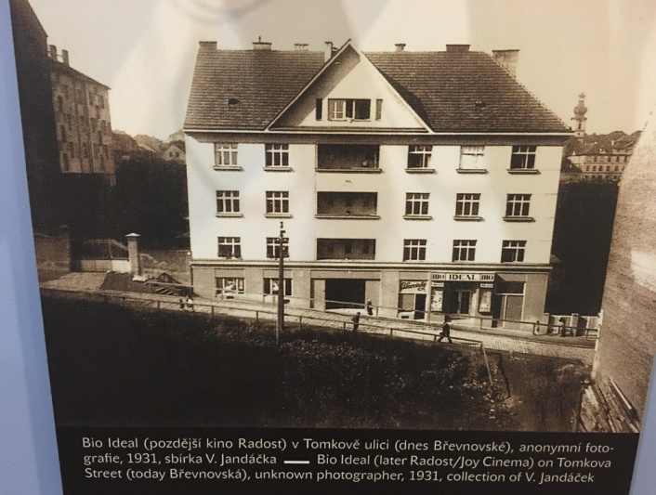**1) Co se nacházelo v tomto domě v Tomkově ulici (dnes v Břevnovské)?**

a) hostinec

b) řeznictví

c) hotel

d) biograf

**2) Napište alespoň jednu zaniklou usedlost.**

………………………………………………………………………………………………….

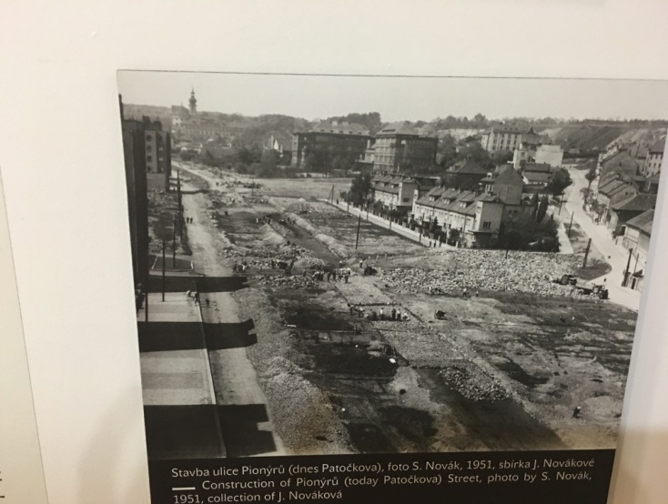**3) Jak se jmenovala tato ulice dříve? Jaký je hlavní problém této lokality v dnešní době? Svou odpověď odůvodněte.**

……………………………………………………………………………………………………………………………………………………………………………………………………………………………………………………………………………………………………………………………...

**4) K jakým účelům se využíval strahovský stadion? Vypište alespoň 3 příklady.**

……………………………………………………………………………………………………………………………………………………………………………………………………..

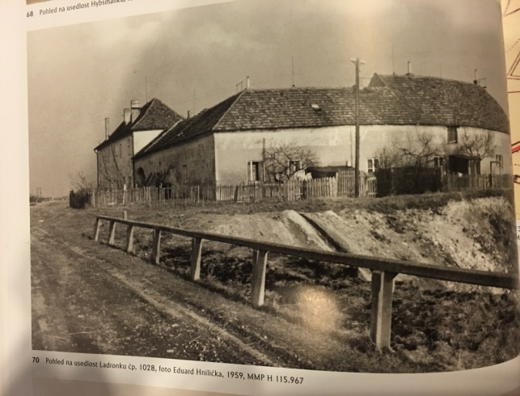**5) Jak se nazývá daná lokalita na obrázku? Porovnejte význam této lokality v minulosti a v současnosti.**

………………………………………………………………………………………………………………………………………………………………………………………………………………………………………………………………………………………

**6) Co jsou to tzv. obecňáky?**

…………………………………………………………………………………………………...

**7) Napište název této památky? Co o ní víte?**

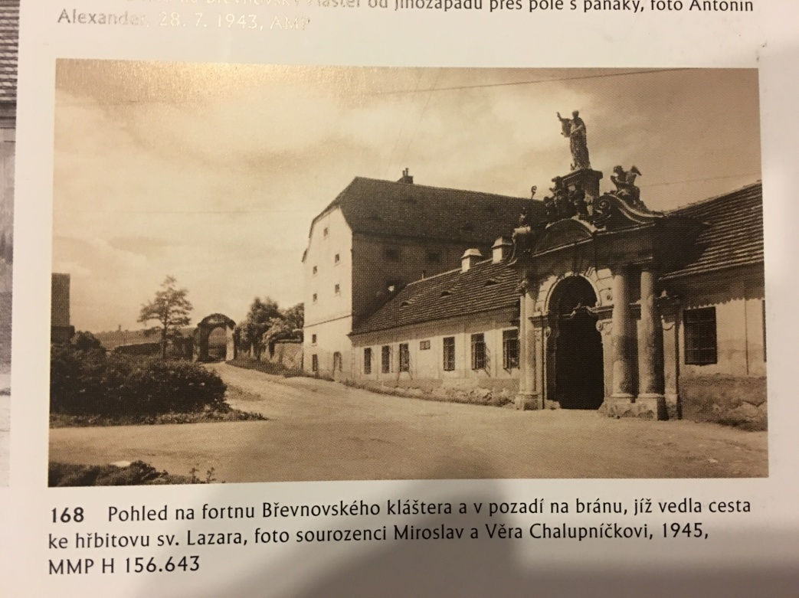………………………………………………………………………………………………………………………………………………………………………………………………………………………………………………………………………………………………………………………………………………………………………

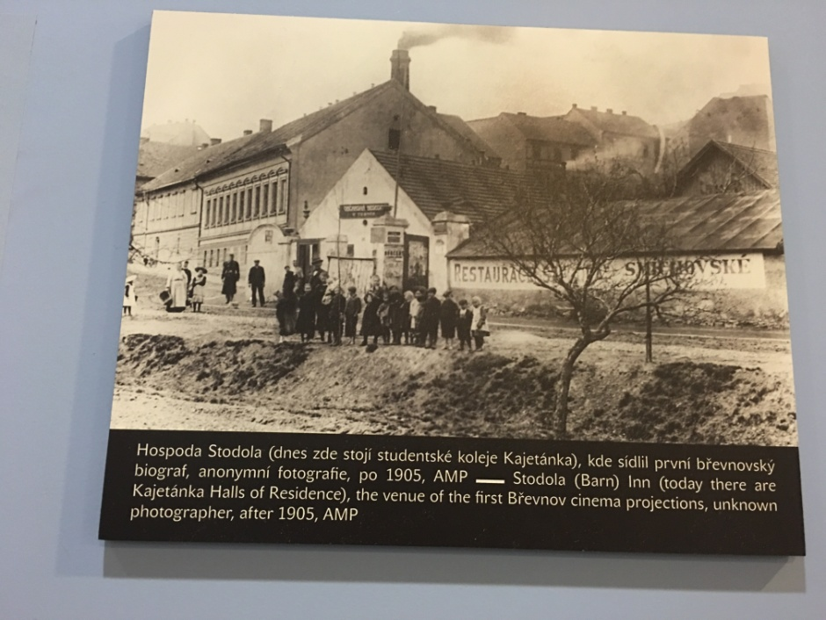**8) Na obrázku je vyobrazena hospoda Stodola. K jakým účelům se využívá budova dnes?**

…………………………………………….